ПАМ’ЯТКА НАСЕЛЕННЮ
Безпечна поведінка
на воді

Найбільш приємний і корисний відпочинок влітку – відпочинок на воді. Однак, перебуваючи на водних об’єктах, завжди треба пам’ятати про безпеку. Першою умовою безпечного відпочинку біля води є вміння плавати. Людина, яка добре плаває, почуває себе на воді спокійно, упевнено, у випадку необхідності може надати допомогу людині, яка потрапила в біду.
Навіть той, хто добре плаває, повинен постійно бути обережним, дисциплінованим і суворо дотримуватись правил поведінки біля води.

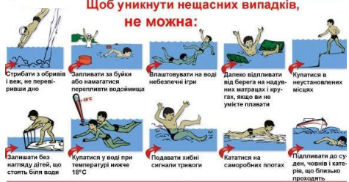
Що слід робити:
Коли вже трапилося лихо і хтось тоне – слід швидко витягнути потерпілого з води. Але робити це слід лише в тому випадку, коли ви це можете зробити, інакше існує загроза потонути разом. Якщо ви не впевнені у своїх силах - гукайте на підмогу. До прибуття лікарів “швидкої допомоги” надайте першу допомогу.

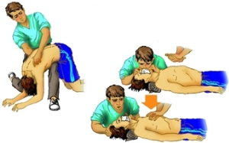
Правила першої допомоги при утопленні:
- почистіть порожнину рота і глотку утопленого від слизу, мулу та піску;
- переверніть потерпілого на живіт, перегніть через своє коліно, щоб голова звисала вниз і кілька разів надавіть на спину;
- проводьте штучне дихання і зовнішній масаж серця до відновлення серцебиття і самостійного дихання;
- доставте потерпілого до лікувального закладу.

Навчально-методичний центр цивільного захисту
та безпеки життєдіяльності Івано-Франківської області

